Prosedur Operasional Musrenbang Forum SKPD - Hibah/Bansos

Fungsi
Pengisian formulir Musrenbang Forum SKPD - Hibah/Bansos pada Aplikasi SIMRAL adalah dengan memasukkan data usulan penerima hibah dan bansos. Data usulan penerima hibah dan bansos dapat berasal dari usulan hasil musrenbang kecamatan, usulan hasil reses dewan, dan usulan baru dari hasil musrenbang forum SKPD.

Pelaku Operasional
No. | Pelaku | Fungsi
1 | Operator Musrenbang Forum SKPD | Melakukan input data usulan penerima hibah dan bansos pada Musrenbang Forum SKPD.

Prasyarat Kondisional
- Tersedianya data Standar Pengkodean seperti Kode Rekening Jenis Hibah/Bantuan Sosial (sudah di set-up di sistem).
- Tersedianya data usulan hasil musrenbang kecamatan, usulan hasil reses dewan, dan usulan baru dari hasil musrenbang forum SKPD

Proses Operasional
Berikut adalah prosedur operasional penggunaan aplikasi SIMRAL dalam proses input data penerima hibah dan bansos pada Forum SKPD:
- Masuk ke aplikasi;
- Pilih Musrenbang > Form > Forum SKPD > Hibah/Bansos, maka akan tampil semua uraian penerima hibah/bansos beserta jumlah pengajuannya pada Musrenbang Forum SKPD. Tampilan aplikasi adalah sebagai berikut: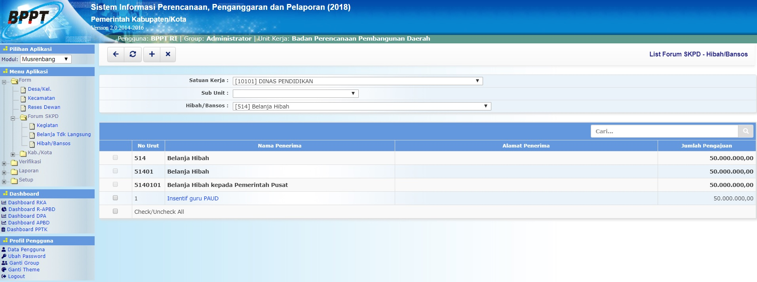
- Usulan-usulan penerima hibah dan bansos dapat berasal dari usulan hasil musrenbang kecamatan, usulan hasil reses dewan, dan usulan baru dari hasil musrenbang forum SKPD.
- Untuk menambahkan usulan penerima hibah/bansos dari hasil musrenbang kecamatan, maka perlu dilakukan proses import data usulan hasil musrenbang kecamatan.
- Tekan tombol di bagian atas Halaman list Forum SKPD - Hibah/Bansos, maka akan tampil Halaman Input Forum SKPD - Hibah/Bansos seperti gambar berikut: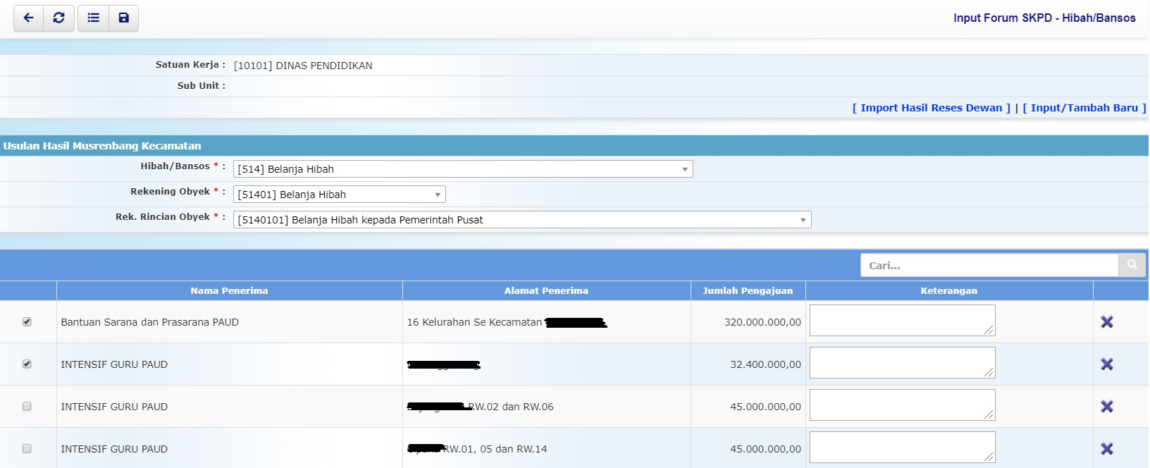
- Pilihan Satuan Kerja dipilih dengan satuan kerja (SKPD) terkait.
- Pilihan Sub Unit dipilih dengan sub unit dari satuan kerja jika ada.
- Pilihan Hibah/Bansos dipilih dengan rekening jenis hibah/bantuan sosial untuk memfilter list pilihan kode rekening obyek di bawahnya.
- Pilihan Rekening Obyek dipilih dengan kode rekening obyek untuk memfilter list pilihan kode rekening rincian obyek di bawahnya.
- Pilihan Rek. Rincian Obyek dipilih dengan kode rekening rincian obyek.
- Memberi tanda centang () pada Nama Penerima Hibah/Bansos dari usulan Hasil Musrenbang Kecamatan.
- Keterangan diisi dengan keterangan umum tentang usulan penerima hibah/bansos.
- Tekan tombol untuk mengimpor data usulan.
- Untuk daftar penerima hibah dan bansos yang berasal dari hasil reses dewan, maka perlu dilakukan proses import hasil reses dewan. Pada Halaman Input Forum SKPD - Hibah/Bansos klik link Import Hasil Reses Dewan, maka akan tampil halaman berikut: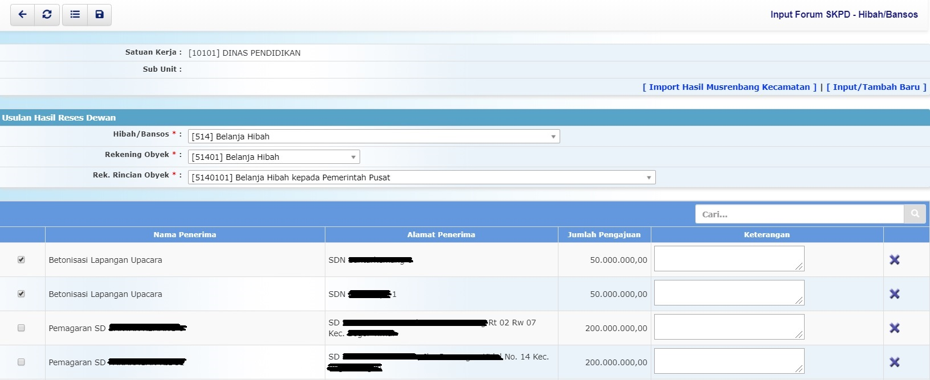
- Pilihan Satuan Kerja dipilih dengan satuan kerja (SKPD) terkait.
- Pilihan Sub Unit dipilih dengan sub unit dari satuan kerja jika ada.
- Pilihan Hibah/Bansos dipilih dengan rekening jenis hibah/bantuan sosial untuk memfilter list pilihan kode rekening obyek di bawahnya.
- Pilihan Rekening Obyek dipilih dengan kode rekening obyek untuk memfilter list pilihan kode rekening rincian obyek di bawahnya.
- Pilihan Rek. Rincian Obyek dipilih dengan kode rekening rincian obyek.
- Memberi tanda centang () pada Nama Penerima Hibah/Bansos dari usulan Hasil Reses Dewan.
- Keterangan diisi dengan keterangan umum tentang usulan penerima hibah/bansos.
- Tekan tombol untuk mengimpor data usulan hasil reses dewan.
- Sementara, jika daftar penerima hibah/bansos yang akan dimasukkan adalah baru hasil Musrenbang Forum SKPD, maka pada Halaman Input Forum SKPD - Hibah/Bansos klik link Input/Tambah Baru, dan akan tampil halaman input sebagai berikut: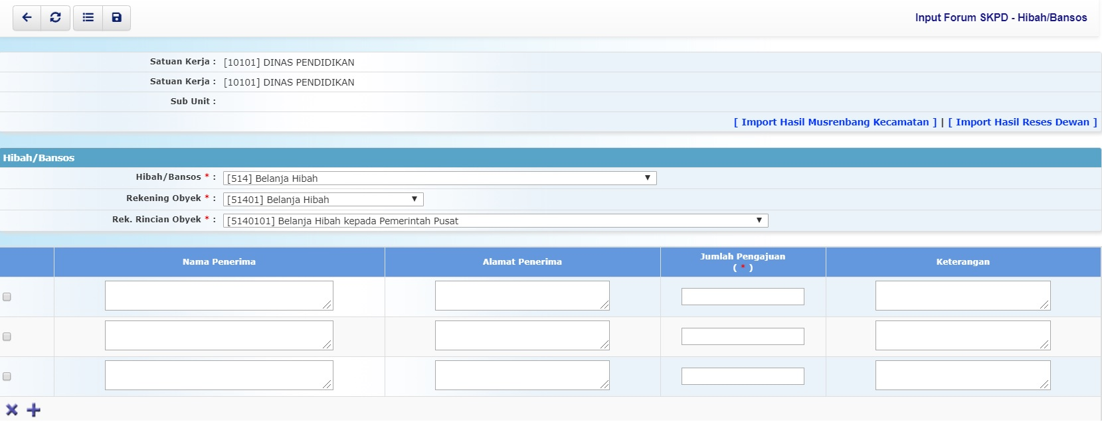
- Pilihan Satuan Kerja dipilih dengan satuan kerja (SKPD) terkait.
- Pilihan Sub Unit dipilih dengan sub unit dari satuan kerja jika ada.
- Pilihan Hibah/Bansos dipilih dengan rekening jenis hibah/bantuan sosial untuk memfilter list pilihan kode rekening obyek di bawahnya.
- Pilihan Rekening Obyek dipilih dengan kode rekening obyek untuk memfilter list pilihan kode rekening rincian obyek di bawahnya.
- Pilihan Rek. Rincian Obyek dipilih dengan kode rekening rincian obyek.
- Nama Penerima diisi dengan nama penerima hibah atau bantuan sosial.
- Alamat Penerima diisi dengan alamat penerima hibah atau bantuan sosial.
- Jumlah Pengajuan diisi dengan jumlah usulan anggaran untuk penerima hibah atau bantuan sosial terkait.
- Keterangan diisi dengan keterangan umum tentang usulan penerima hibah/bansos.
- Tekan tombol untuk menyimpan data usulan penerima hibah/bansos.

